
Прокуратура Владимирской области
Вязниковская межрайонная прокуратура

ЗАЩИТА ПРАВ ДЕТЕЙ НА КОНТРОЛЕ ГОСУДАРСТВА
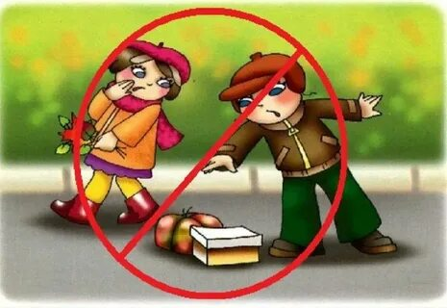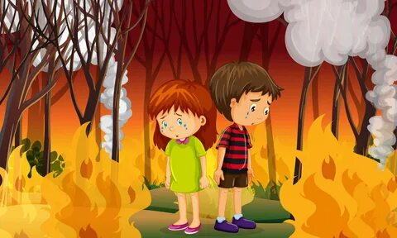
1
НЕ ТРОГАЙ
НЕЗНАКОМЫЕ
ПРЕДМЕТЫ
2
НЕ РАЗГОВАРИВАЙ С НЕЗНАКОМЫМИ ЛЮДЬМИ ННА УЛИЦЕ
3
НЕ РАЗЖИГАЙ КОСТРЫ
4
НЕ НЫРЯЙ В НЕЗНАКОМЫХ МЕСТАХ
